|  |  |
| --- | --- |
|  | Nome: CAUÊ COSTA DE CARVALHO  Turma: 3-52 |

1-

1. Os usuários poderão criar e manter uma conta.
2. Os usuários poderão realizar o login na sua conta.
3. O proprietário poderá cadastrar a sua empresa.
4. Os funcionários poderão cadastrar os produtos.

2-

1. A senha do cadastro deverá ter no mínimo 10 caracteres.
2. Os usuários terão 5 tentativas para realizar o login.
3. Para o funcionário cadastrar os produtos o mesmo deverá ter o código do produto.
4. Para finalizar a criação da conta os usuários deveram inserir o código de verificação que vai ser enviado para seus e-mails.

3-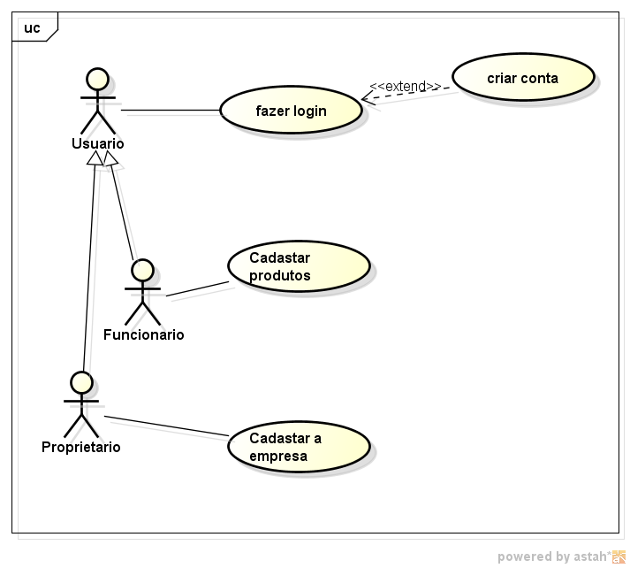

4-

5-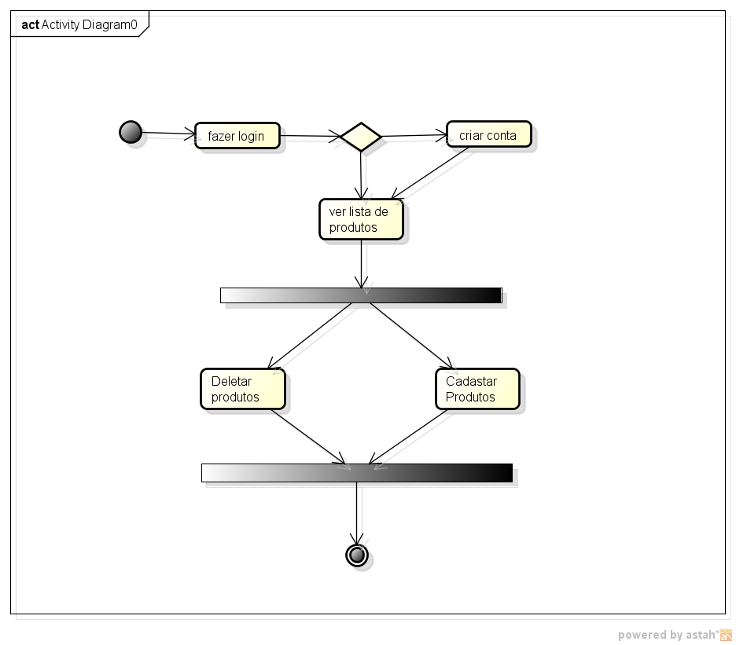

6-

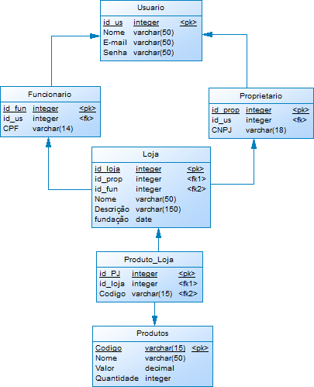

7- Segundo o boletim do governo do estado divulgado no final da tarde desta segunda-feira Santa Catarina passou de 430 mil casos confirmados de Covid-19. Agora foi ultrapassada a marca das 4,4 mil mortes por causa da doença desde o começo da pandemia (CALDAS, 2020).

<https://g1.globo.com/sc/santa-catarina/noticia/2020/12/14/santa-catarina-passa-de-430-mil-casos-confirmados-de-covid-19-com-mais-de-44-mil-mortes.ghtml>

No dia 11 de dezembro Santa Catarina tinha aproximadamente, 421.044 pacientes com o novo coronavírus. Entre eles, 388.872 são considerados recuperados e 27.888 continuam em monitoração.

<https://www.sc.gov.br/noticias/temas/coronavirus/coronavirus-em-sc-estado-confirma-421-044-casos-388-872-recuperados-e-4-284-mortes-por-covid-19>

8-

a) As metodologias ágeis são abordagens para o desenvolvimento de produtos que estão alinhadas com os valores e princípios descritos no [Manifesto Ágil para Desenvolvimento de Software](http://agilemanifesto.org/iso/ptbr/manifesto.html).

b) As metodologias ágeis em geral defendem o planejamento adaptativo, times auto-organizados e multidisciplinares, melhoria contínua e o desenvolvimento evolucionário.

c) O Scrum é um framework de gerenciamento de projetos, da organização ao desenvolvimento ágil de produtos complexos e adaptativos com o mais alto valor possível, através de várias técnicas, utilizado desde o início de 1990 e que atualmente é utilizado em mais de 60% dos projetos ágeis em todo o mundo.

9- O proprietário só poderá cadastrar a empresa se ele tiver um CNPJ.

10-